Proyecto Final: Segundo Avance
Programación Cliente/Servidor

Docente:
Mario Alberto Vargas Montes

III CUATRIMESTRE
Noviembre 2026
Estudiante:
Amador Ríos Luis Fernando

Tabla de contenido

Introducción 2
Historias de Usuario: 4
Requerimientos Funcionales y no Funcionales 15
Requerimientos Funcionales: 15
Requerimientos No Funcionales: 16
Diagrama de Clases 18
Prototipos del sistema 19

Introducción
En este segundo avance se presenta la primera versión funcional del sistema Fidecompro, programada en Java con NetBeans y sin frameworks. Se tomó como base el documento del primer avance: las clases salen del diagrama de clases, las pantallas siguen los prototipos y cada funcionalidad responde a una historia de usuario con sus escenarios de aceptación.
En esta etapa el sistema es una aplicación de escritorio con ventanas Swing y los datos se guardan en colecciones mientras el programa está abierto. La conexión cliente-servidor con sockets, los hilos y la base de datos quedan para la entrega final, como lo indica el cronograma del curso.
En las siguientes secciones se muestra qué historias de usuario se implementaron, dónde se usan los temas del curso, las correcciones respecto al primer avance, el repositorio en GitHub y capturas del sistema funcionando.

Historias de Usuario Implementadas
De las 12 historias de usuario del primer avance se implementaron 6, o sea el 50 %. Se escogieron las que forman el flujo principal del negocio: entrar al sistema, registrar clientes y productos, facturar y entregar la factura en un archivo.
Tabla 1
Historias de usuario del primer avance y su estado en este avance
HU | Historia | Estado | Pantalla y clases
1 | Iniciar y cerrar sesión | Implementada | VentanaLogin, RegistroUsuarios, Usuario, CredencialesInvalidasException
2 | Administrar usuarios | Pendiente | Por ahora los usuarios de prueba se cargan en Datos
3 | Administrar clientes | Implementada | VentanaClientes, RegistroClientes, Cliente
4 | Administrar categorías | Pendiente | Las categorías se cargan en Datos
5 | Administrar productos | Implementada | VentanaProductos, Producto, Abarrote, Bebida, ArticuloHogar, Inventario
6 | Ajustar existencias | Pendiente
7 | Alerta de stock mínimo | Implementada | VentanaMenu (resumen), pestaña Bajo el mínimo, ComparadorPorExistencias
8 | Crear factura | Implementada | VentanaFactura, Factura, DetalleFactura, RegistroFacturas, StockInsuficienteException
9 | Varias cajas a la vez | Pendiente | Entrega final (sockets e hilos)
10 | Factura en archivo | Implementada | VentanaVistaFactura, Factura.generarArchivo()
11 | Historial y anulación | Pendiente
12 | Ventana del servidor | Pendiente | Entrega final (sockets e hilos)

En cada historia implementada se programaron sus escenarios de aceptación. Por ejemplo, en la HU 1 el botón Ingresar se bloquea un minuto después de tres intentos fallidos, en la HU 3 se valida el formato de la cédula física (X-XXXX-XXXX) y jurídica (X-XXX-XXXXXX), en la HU 5 el recuadro de datos cambia según el tipo de producto y en la HU 8 un producto agregado dos veces se suma en la misma línea.

Temas del Curso Aplicados
Tabla 2
Temas del curso y dónde se usan en el código
Tema | Dónde se usa
Clases y objetos | Las clases del diagrama del primer avance: Persona, Cliente, Usuario, Producto, Abarrote, Bebida, ArticuloHogar, Categoria, Inventario, Factura y DetalleFactura. El id de Cliente usa un contador static.
Herencia | Cliente y Usuario heredan de Persona. Abarrote, Bebida y ArticuloHogar heredan de Producto.
Clases abstractas e interfaces | Persona y Producto son abstractas. Persona, Producto, Factura y DetalleFactura implementan la interface Mostrable.
Polimorfismo | obtenerPorcentajeImpuesto() es abstracto en Producto y cada tipo lo sobrescribe: el abarrote de canasta básica paga 1 % y los demás 13 %. La factura calcula el IVA de cada línea sin saber de qué tipo es el producto.
Excepciones | Excepciones propias: CredencialesInvalidasException (login), StockInsuficienteException (factura) y RegistroNoEncontradoException (búsquedas). También se usan IllegalArgumentException para validar datos, NumberFormatException e IOException al guardar el archivo.
Colecciones | List en los productos de cada categoría y en los detalles de la factura; HashMap en RegistroClientes (por id) y RegistroUsuarios (por nombre de usuario); TreeMap en RegistroFacturas para tenerlas ordenadas por número.
Comparable y Comparator | Producto implementa Comparable para ordenar el catálogo por nombre y ComparadorPorExistencias ordena los productos bajo el mínimo de menos a más existencias.
Interfaz gráfica | Ventanas JFrame para el inicio de sesión, el menú, clientes, productos y factura, y un JDialog para ver la factura emitida. Mensajes con JOptionPane.
Archivos | Factura.generarArchivo() guarda la factura en un .txt con FileWriter en la carpeta que se elija con JFileChooser.

Correcciones Respecto al Primer Avance
[Completar con las observaciones del profesor al primer avance, si las hubo, y cómo se corrigió cada una.]
Además, al programar se hicieron estos ajustes:
• Los campos de servidor y puerto de la pantalla de inicio de sesión se quitaron por ahora, porque la conexión por sockets es parte de la entrega final.
• El menú principal muestra solo las opciones implementadas en este avance (clientes, productos, nueva factura y cerrar sesión).
• Las categorías y los usuarios de prueba se cargan al iniciar el programa en la clase Datos, hasta que se hagan sus pantallas.

Repositorio en GitHub
El código está en el repositorio https://github.com/luisamri91/Avance1, en la carpeta Avance2/Fidecompro. Se subió por partes, con un commit por cada grupo de clases o pantalla, y se integró por medio de un pull request.

Cómo Ejecutar el Sistema
• Abrir la carpeta Fidecompro en NetBeans (File > Open Project) y darle Run.
• Iniciar sesión con uno de los usuarios de prueba. El administrador puede registrar y eliminar productos y eliminar clientes; el vendedor puede registrar clientes y facturar.
Tabla 3
Usuarios de prueba
Usuario | Contraseña | Rol
mrodriguez | Admin2026 | Administrador
cjimenez | Venta2026 | Vendedor

Pantallas del Sistema Funcionando
Figura 1
Inicio de sesión (HU 1)
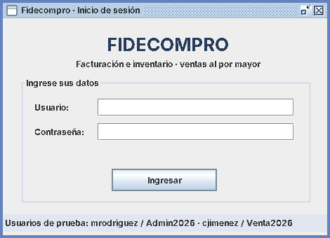
Figura 2
Campos vacíos resaltados (HU 1)
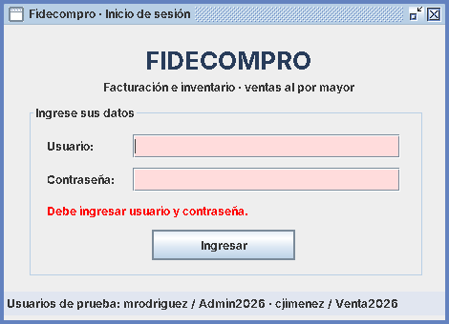
Figura 3
Contraseña incorrecta: no se dice qué dato falló y se limpia la contraseña (HU 1)
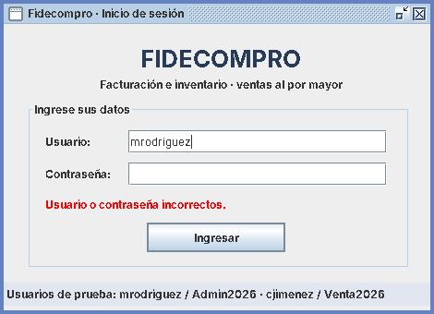
Figura 4
Menú principal con la alerta de productos bajo el stock mínimo (HU 7)
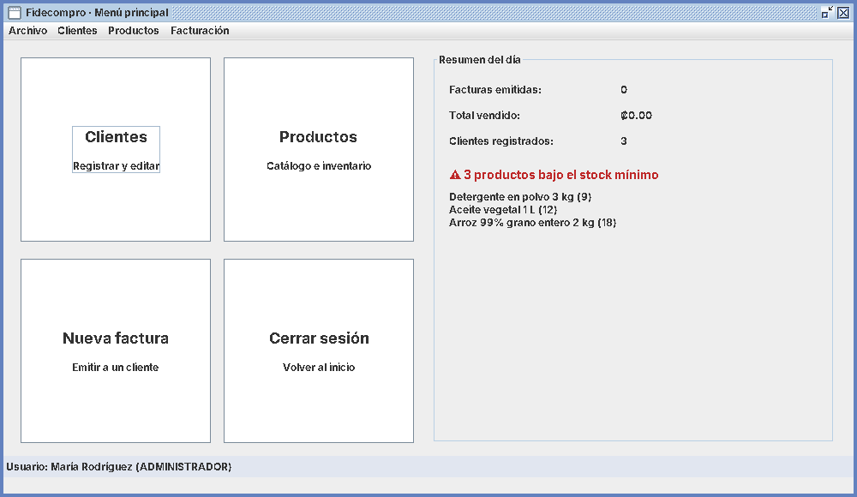
Figura 5
Correo con formato inválido: se resalta el campo y se conservan los datos (HU 3)
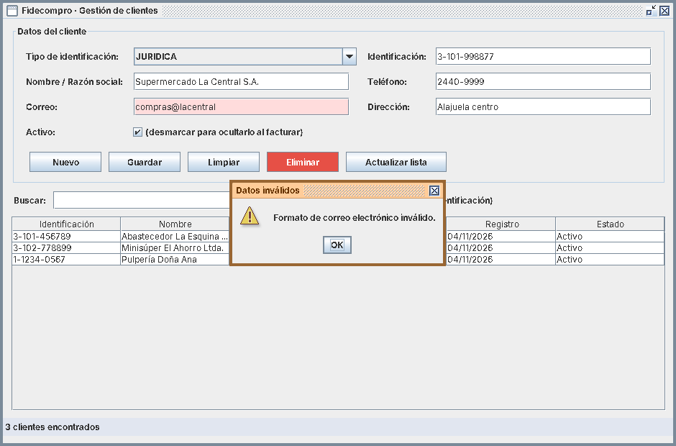
Figura 6
Cliente registrado correctamente (HU 3)
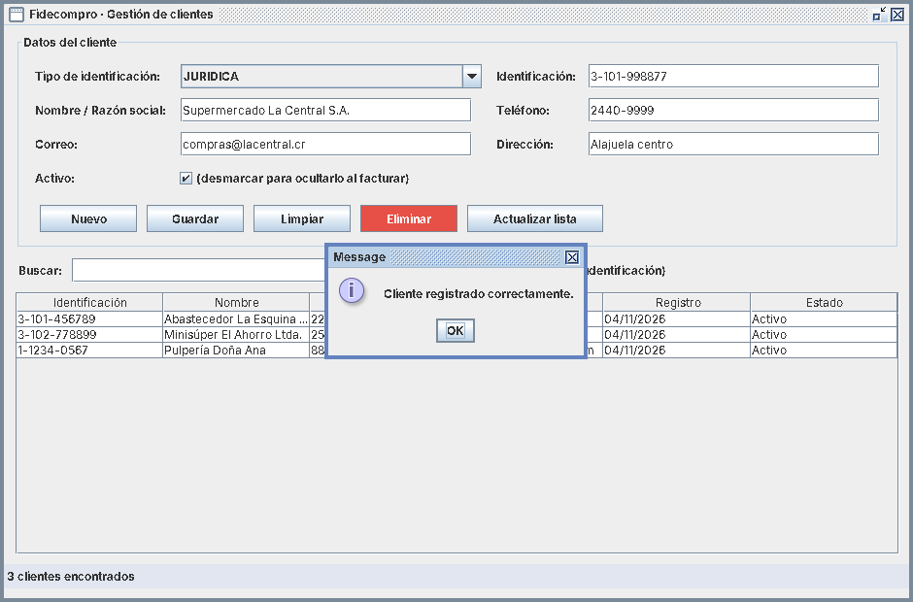
Figura 7
Búsqueda de clientes por parte del nombre (HU 3)
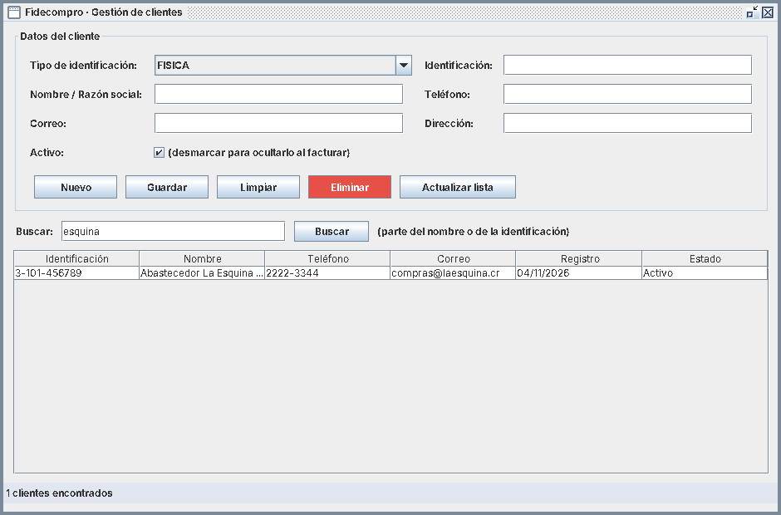
Figura 8
Pantalla de productos con el catálogo ordenado por nombre (HU 5)
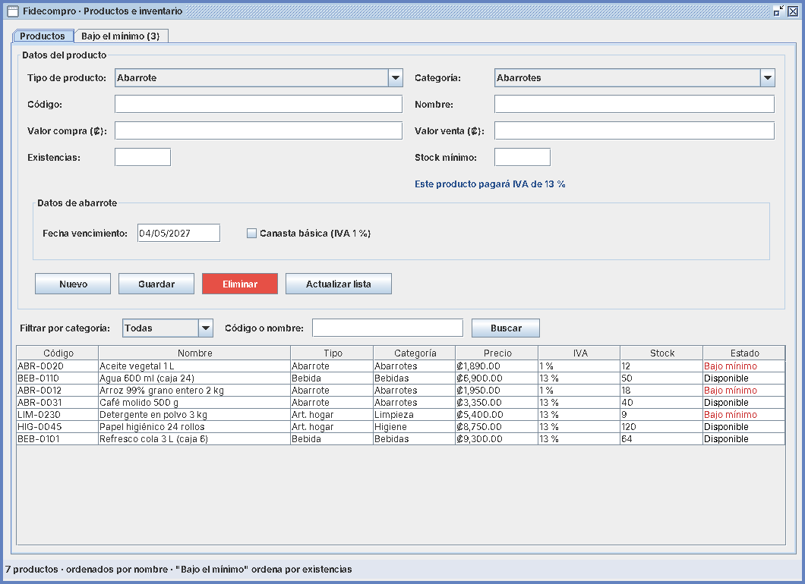
Figura 9
El valor de venta no puede ser menor que el de compra (HU 5)
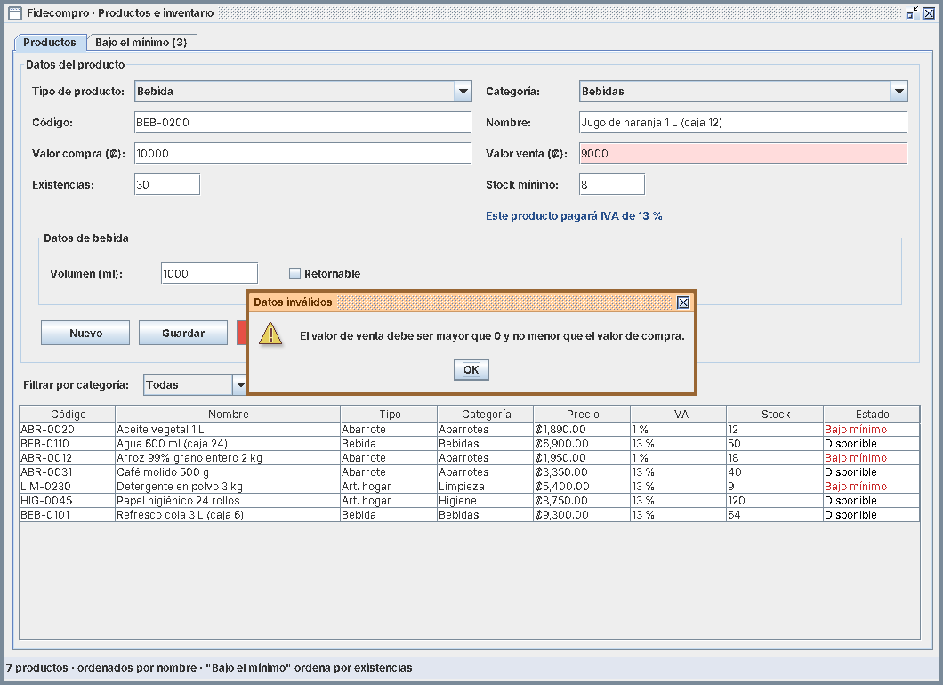
Figura 10
Producto de tipo Bebida registrado con IVA de 13 % (HU 5)
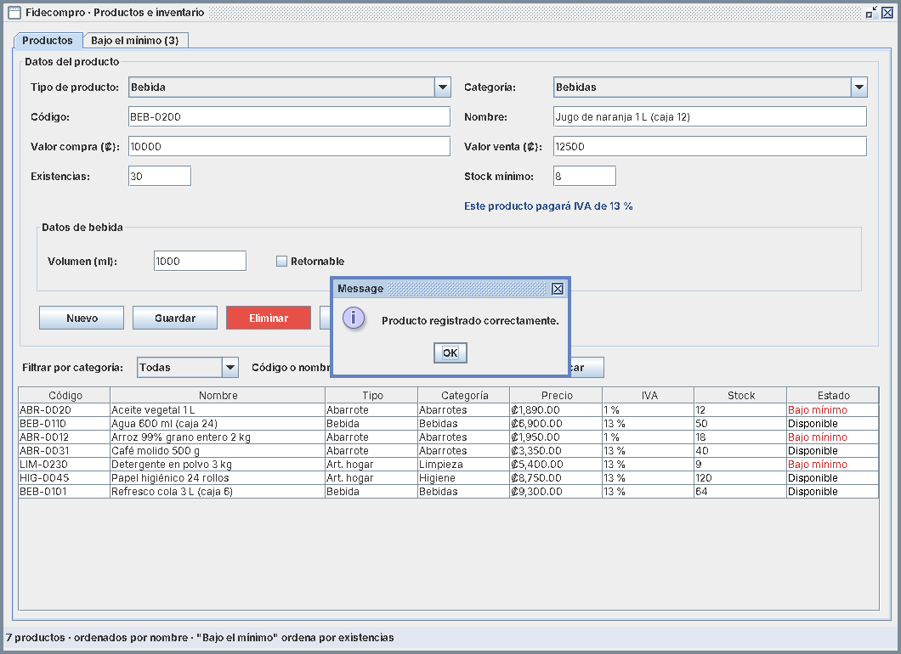
Figura 11
Pestaña Bajo el mínimo, de menos a más existencias (HU 7)
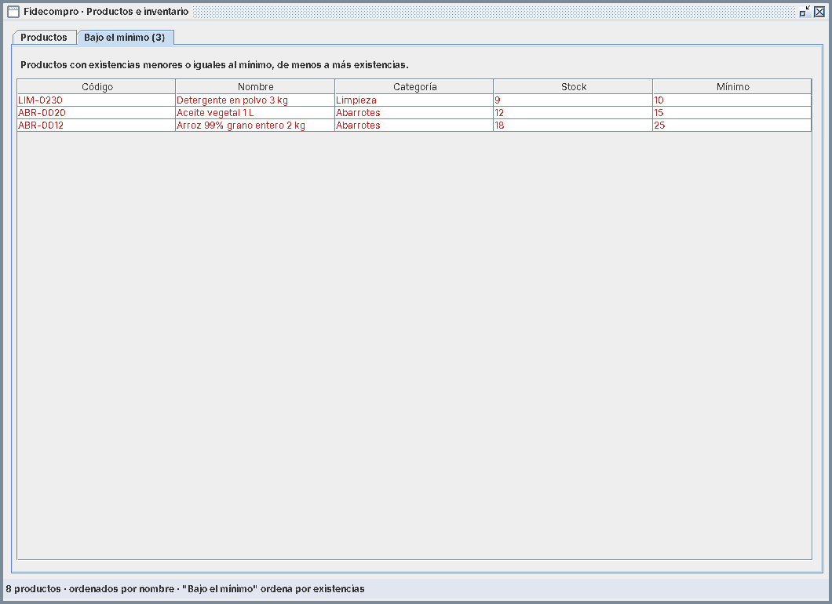
Figura 12
Cantidad mayor a las existencias: la línea no se agrega (HU 8)
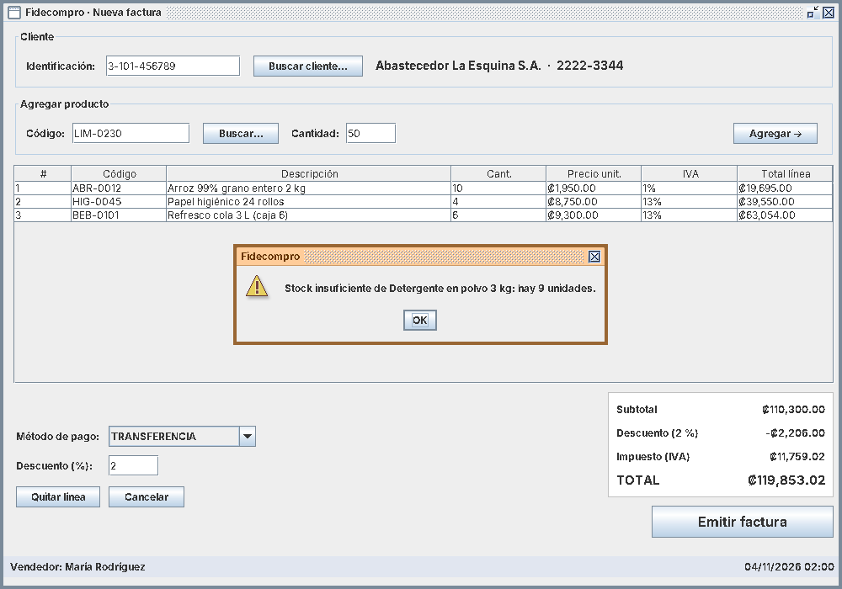
Figura 13
Factura con tres productos, descuento de 2 % y transferencia (HU 8)
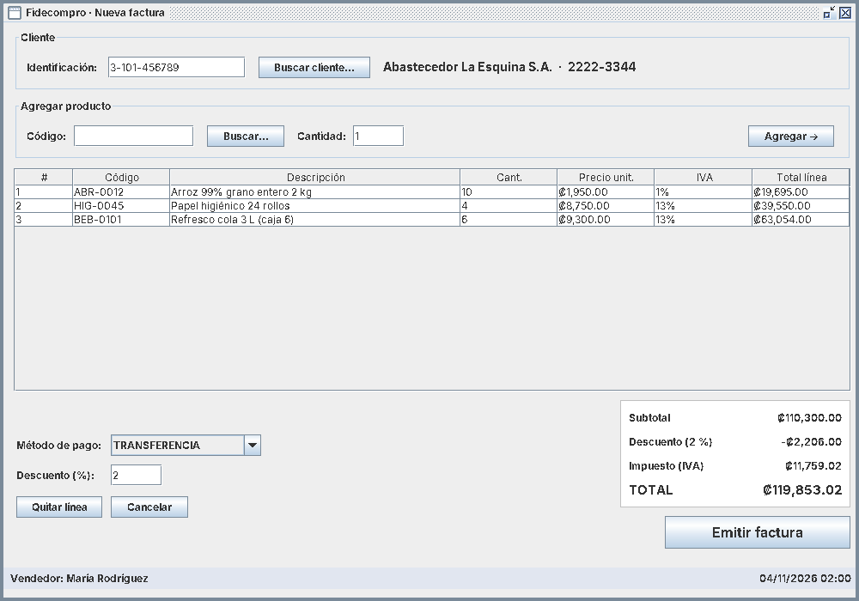
Figura 14
Factura emitida con el botón para guardar el archivo .txt (HU 8 y HU 10)
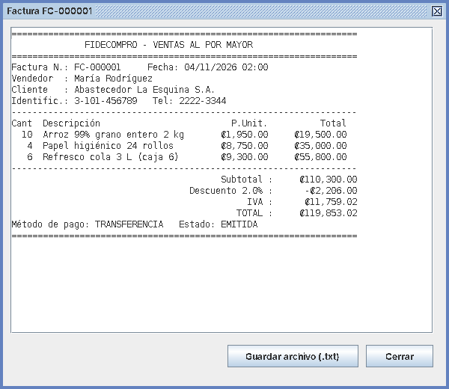
Figura 15
Resumen del día actualizado después de facturar (HU 7)


